Kelompok 5 : 1. Miftakhuddin Falaki 201843501551 Bisnis Model Canvas

2. Dinda Anggraini 201843501937 Judul film : StartUp

3. khairul imam 201843501899 Jumlah Epiosde : 16

4. Ali Achmad 201843501911

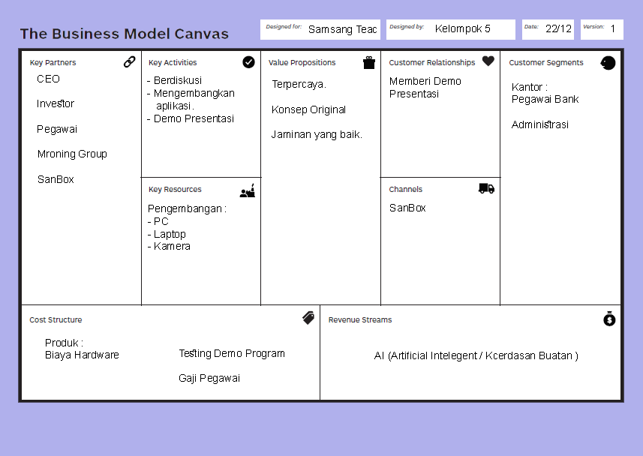Samsang taac ( AI pendeteksi tuisan Palsu )

NoonGil (AI Asisten)

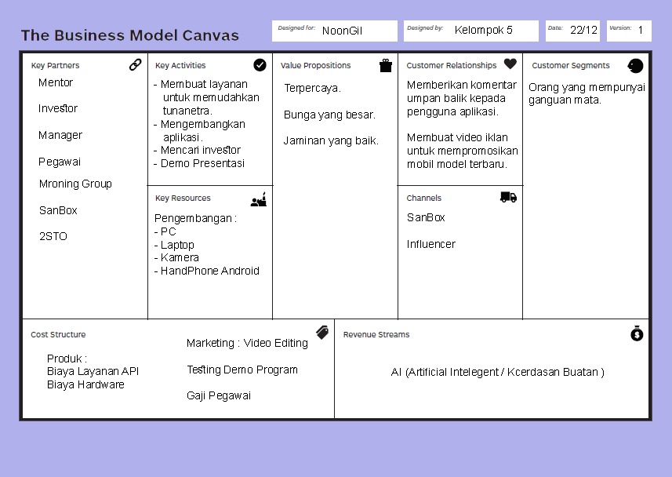

InjaeCompany ( AI Kemudi Otomtis)

